**Powłoki do Drewna: Ochrona, Piękno i Trwałość dla Twoich Drewnianych Powierzchni**

**Powierzchnie drewniane w naszym otoczeniu niosą ze sobą piękno i ciepło naturalnego materiału. Jednakże, aby zachować ich urok i trwałość na długie lata, konieczne jest zastosowanie odpowiednich powłok do drewna. W tym artykule zbadamy głębiej świat powłok do drewna, ich kluczową rolę w ochronie i estetyce, a także jakie korzyści oferują dla Twoich drewnianych elementów.**

**Powłoki do Drewna: Współczesna Technologia Ochrony**

Powłoki do drewna to specjalne preparaty, które chronią drewno przed działaniem czynników atmosferycznych, wilgoci, owadów i uszkodzeń mechanicznych. Istnieje kilka rodzajów powłok do drewna, w tym:

l

Lakiery do Drewna: Zapewniają trwałą, twardą powłokę, która chroni drewno przed wilgocią i zarysowaniami. Dostępne w różnych stopniach połysku, od matowego do wysokiego blasku.

l

Bejcze i Oleje: Podkreślają naturalny wygląd drewna, nadając mu głębię koloru. Bejce wchłaniają się w strukturę drewna, podczas gdy oleje tworzą warstwę ochronną na powierzchni.

l

Powłoki na Bazie Wosku: Tworzą delikatną, matową powłokę ochronną. Powłoki woskowe nadają drewnu przyjemną fakturę i subtelny połysk.

**Ochrona i Estetyka**

[Powłoki do drewna](https://www.ppmcolor.pl/pl/powloki-do-drewna.html) pełnią podwójną rolę - zapewniają ochronę i podkreślają estetykę drewna. Chronią drewno przed wilgocią, zmianami temperatury i uszkodzeniami spowodowanymi działaniem czasu. Jednocześnie, wydobywają naturalne piękno drewna, podkreślając jego kolor, fakturę i unikalne cechy.

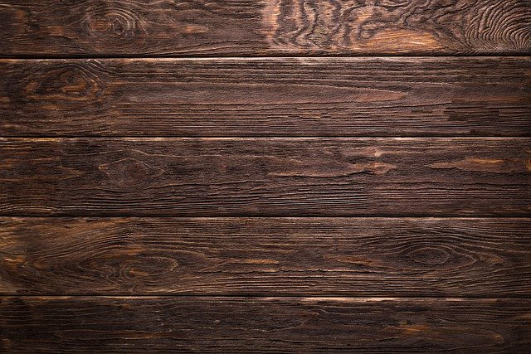

**Korzyści Związane z Powłokami do Drewna**

**1. Dłuższa Żywotność Drewna**

**Powłoki do drewna** tworzą barierę ochronną, która zapobiega wnikaniu wilgoci i czynników atmosferycznych. To przekłada się na dłuższą żywotność drewnianych elementów.

2. **Ochrona Przed Uszkodzeniami**

Powłoki chronią drewno przed zarysowaniami, plamami i uszkodzeniami mechanicznymi, co jest istotne zwłaszcza w przypadku mebli czy podłóg.

3. **Wzmacnianie Struktury Drewna**

Niektóre powłoki do drewna wnikają w strukturę drewna, wzmacniając je i dodając mu wytrzymałości.

4. **Estetyczne Wykończenie**

Powłoki podkreślają naturalne piękno drewna, dodając mu głębię koloru, połysk lub matową fakturę.

5. **Łatwiejsza Konserwacja**

Drewno pokryte powłoką jest łatwiejsze do utrzymania w czystości, co ułatwia codzienną konserwację.

**Inwestycja w Trwałość i Urok**

**Powłoki do drewna to inwestycja w trwałość, estetykę i funkcjonalność drewnianych elementów w Twoim otoczeniu**. Niezależnie od tego, czy to meble, podłogi, czy elementy dekoracyjne, odpowiednio dobrana powłoka może zapewnić im długotrwałą ochronę i piękno. To połączenie natury i technologii, które daje nie tylko doskonałe rezultaty, ale również satysfakcję z dbania o piękno i funkcjonalność drewnianych powierzchni.